
Trabalho prático Meta 2
DEIS – Programação Orientada a Objetos – 2025/2026
Lecionado por:

João António Pereira Almeida Durães– jduraes@isec.pt

Realizado por:

Pedro Saraiva – a2023146226@isec.pt
Rúben Costa – a2024132692@isec.pt
Índice

1. Introdução e Enquadramento do Problema 2
2. Descrição Geral do Sistema Desenvolvido 2
2.1. Objetivos do Trabalho 2
2.2. Requisitos Funcionais e Restrições 3
3. Modelação Orientada a Objetos 3
3.1 Estrutura Geral do Projeto 4
3.2 Hierarquia de Classes e Relações 5
4. Descrição das Principais Classes 6
4.1 Classe Simulador 6
4.2 Classe Jardim 6
4.3 Classe Jardineiro 6
4.4 Classe Planta e Especializações 7
4.5 Classe Ferramenta e Especializações 7
4.6 Características das Plantas e Ferramentas 8
4.7 Classes de Apoio 9
5. Funcionamento da Simulação 9
6. Conclusão 10

Introdução e Enquadramento do Problema
A programação orientada a objetos (POO) é um paradigma amplamente utilizado no desenvolvimento de software, baseado na modelação de entidades através de objetos, recorrendo a encapsulamento, herança e polimorfismo.
No âmbito da unidade curricular de Programação Orientada a Objetos, foi desenvolvido um sistema de simulação de um jardim, composto por diferentes tipos de plantas, ferramentas e um jardineiro responsável pela sua gestão. Este problema permite aplicar de forma prática os principais conceitos da POO.
O sistema simula a evolução do estado do jardim ao longo do tempo, em função das ações executadas e das regras associadas a cada objeto. O objetivo do trabalho consiste na implementação de uma solução orientada a objetos bem estruturada, clara e coerente com as boas práticas abordadas na disciplina.

Descrição Geral do Sistema Desenvolvido

Objetivos do Trabalho
O principal objetivo deste trabalho é desenvolver um sistema de simulação utilizando o paradigma da programação orientada a objetos, aplicando de forma prática os conceitos lecionados na unidade curricular.
Em particular, pretende-se:
- Modelar um conjunto de entidades relacionadas com a gestão de um jardim, recorrendo a classes bem definidas;
- Aplicar corretamente os princípios de encapsulamento, herança e polimorfismo;
- Implementar interações entre objetos de forma coerente e controlada;
- Garantir uma estrutura de código clara, modular e de fácil manutenção;
- Simular a evolução do sistema ao longo do tempo, refletindo alterações no estado dos objetos.

Requisitos Funcionais e Restrições
O sistema desenvolvido deve permitir a simulação de um jardim, assegurando a criação, gestão e interação entre as diferentes entidades envolvidas. Em particular, devem ser suportadas as seguintes funcionalidades:
- Representação de um jardim constituído por posições e plantas;
- Existência de diferentes tipos de plantas, com comportamentos específicos;
- Utilização de ferramentas que permitem interagir com as plantas;
- Presença de um jardineiro responsável pela execução das ações disponíveis;
- Evolução do estado do jardim ao longo do tempo, de acordo com regras definidas.
Relativamente às restrições, o desenvolvimento do sistema deve:
- Respeitar o paradigma da programação orientada a objetos;
- Utilizar a linguagem C++;
- Evitar dependências desnecessárias e manter uma estrutura de projeto simples;
- Cumprir os requisitos e limitações definidos no enunciado do trabalho prático.

Modelação Orientada a Objetos
A modelação do sistema foi realizada segundo os princípios da programação orientada a objetos, identificando as principais entidades do problema e representando-as através de classes com responsabilidades bem definidas. Esta abordagem permitiu estruturar o sistema de forma modular e extensível.
O domínio do problema foi dividido em componentes essenciais, nomeadamente o jardim, as plantas, as ferramentas e o jardineiro. Cada uma destas entidades corresponde a uma abstração do mundo real e possui comportamento próprio, bem como relações claras com os restantes elementos do sistema.
Foram utilizados mecanismos de herança para representar especializações de plantas e ferramentas, permitindo reutilização de código e diferenciação de comportamentos. O encapsulamento foi garantido através do controlo do acesso aos atributos internos, e o polimorfismo permitiu tratar objetos de diferentes subclasses de forma uniforme.
Esta modelação assegura uma separação clara de responsabilidades, facilitando a compreensão do código, a sua manutenção e a evolução futura do sistema.

Estrutura Geral do Projeto
A organização do projeto segue uma estrutura modular, baseada na separação entre ficheiros de cabeçalho e implementação, refletindo diretamente a modelação orientada a objetos adotada. Cada classe principal do sistema possui um par de ficheiros (.h / .cpp), garantindo uma clara distinção entre interface e lógica de funcionamento.

TP_POO/
├── main.cpp
├── Simulador.h / Simulador.cpp
├── Jardim.h / Jardim.cpp
├── Posicao.h / Posicao.cpp
├── Jardineiro.h / Jardineiro.cpp
├── Settings.h / Settings.cpp
├── Planta.h / Planta.cpp
│ ├── Cacto.h / Cacto.cpp
│ ├── Roseira.h / Roseira.cpp
│ ├── Ervadaninha.h / Ervadaninha.cpp
│ └── PlantaExotica.h / PlantaExotica.cpp
└── Ferramenta.h / Ferramenta.cpp
├── Regador.h / Regador.cpp
├── Adubo.h / Adubo.cpp
├── Tesoura.h / Tesoura.cpp
└── FerramentaZ.h / FerramentaZ.cpp

Hierarquia de Classes e Relações
A hierarquia de classes do sistema foi definida de forma a representar as entidades principais do domínio e as respetivas relações, recorrendo à herança para modelar especializações e à agregação para estruturar as interações entre objetos.

Hierarquia de Plantas:
Planta
├── Cacto
├── Roseira
├── Ervadaninha
└── PlantaExotica

Hierarquia de Ferramentas
Ferramenta
├── Regador
├── Adubo
├── Tesoura
└── FerramentaZ

Relações entre Classes Principais
Jardineiro ── utiliza ──> Ferramenta
└── interage com ──> Jardim ── contém ──> Planta
└── contém ──> Posicao

Descrição das Principais Classes

Classe Simulador
A classe Simulador é responsável pelo controlo global da aplicação. Compete-lhe inicializar o jardim, o jardineiro e os restantes componentes, bem como gerir o ciclo de execução da simulação. Esta classe funciona como o ponto central de coordenação, garantindo a correta evolução do sistema ao longo do tempo.
Simulador
├── controla ciclo da simulação
├── inicializa objetos principais
└── coordena interações

Classe Jardim
A classe Jardim representa o espaço onde a simulação decorre. É responsável por armazenar as posições disponíveis e as plantas existentes, bem como por disponibilizar operações que permitem a interação do jardineiro com os elementos do jardim
Jardim
├── contém Posicao
├── armazena Plantas
└── gere o espaço

Classe Jardineiro
A classe Jardineiro representa o agente responsável pela interação com o jardim. É através desta classe que são aplicadas ferramentas às plantas e desencadeadas as ações que influenciam a evolução do sistema ao longo da simulação.
Jardineiro
├── possui Ferramentas
├── interage com Jardim
└── executa ações

Classe Planta e Especializações
A classe Planta define o comportamento comum a todas as plantas do sistema, incluindo a evolução do seu estado ao longo do tempo. Através de herança, esta classe é especializada para representar diferentes tipos de plantas, cada uma com regras próprias.

Planta
├── mantém estado e vida
├── reage ao tempo
└── define comportamento base

Planta
├── Cacto
├── Roseira
├── Ervadaninha
└── PlantaExotica

Classe Ferramenta e Especializações
A classe Ferramenta representa uma abstração genérica para os instrumentos utilizados pelo jardineiro. As subclasses implementam comportamentos específicos, permitindo alterar o estado das plantas de diferentes formas.
Ferramenta
├── define ação base
└── atua sobre Solo (em cada posição)
└── atua sobre Planta

Ferramenta
├── Regador
├── Adubo
├── Tesoura
└── FerramentaZ

Características das Plantas e Ferramentas
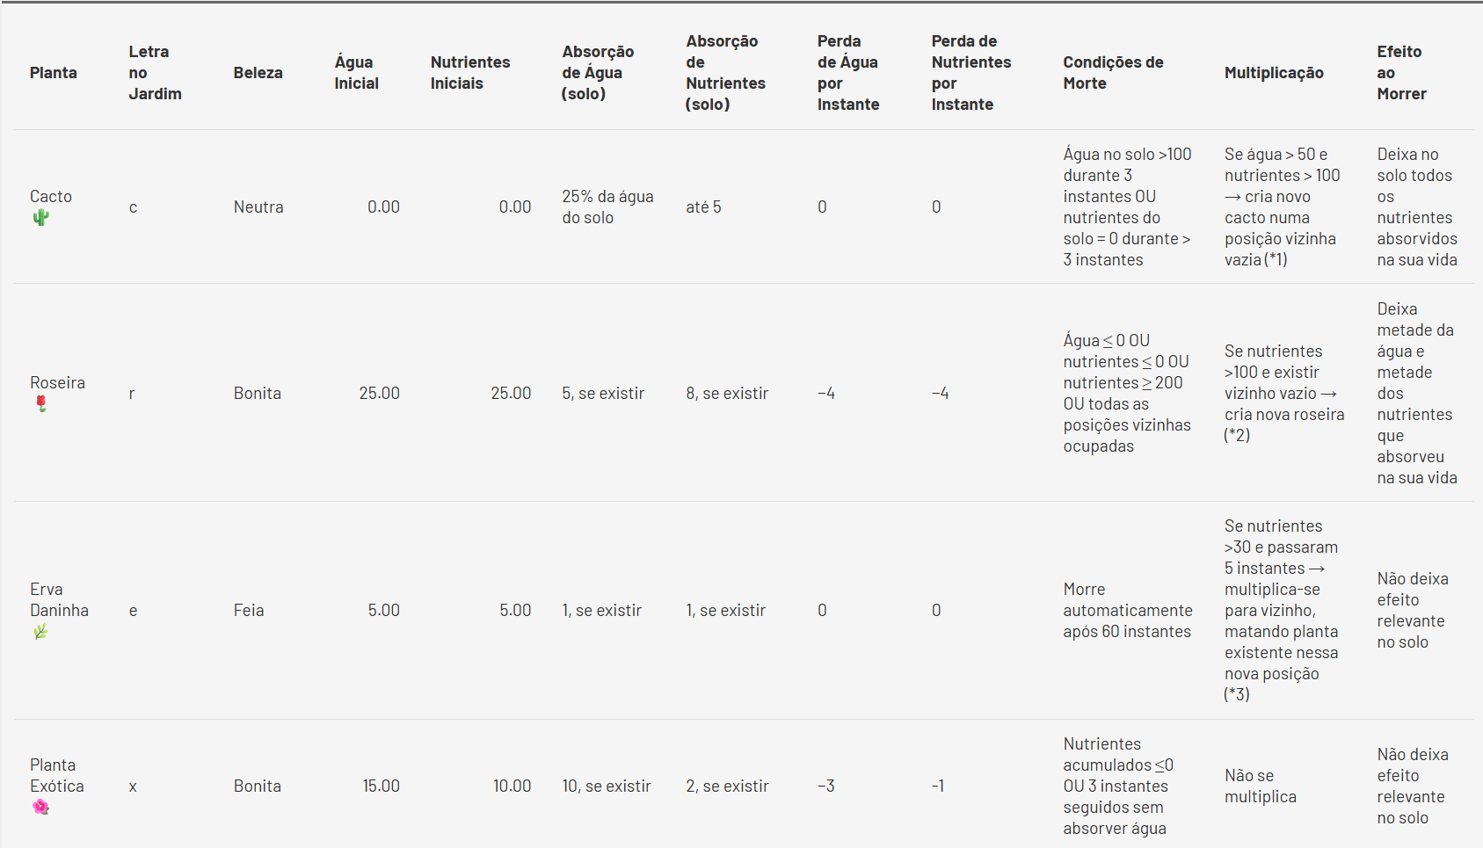
Plantas:
(*1) – A água e os nutrientes presentes no cacto são divididos em iguais partes pelo cacto inicial e pelo novo
(*2) – A nova planta começa com 25 nutrientes e metade da água que a planta original tem. A roseira original fica com 100 unidades de nutrientes e com metade da água que tinha.
(*3) – A nova planta fica com 5 de água, e 5 de nutrientes, a inicial não perde nenhum destes.

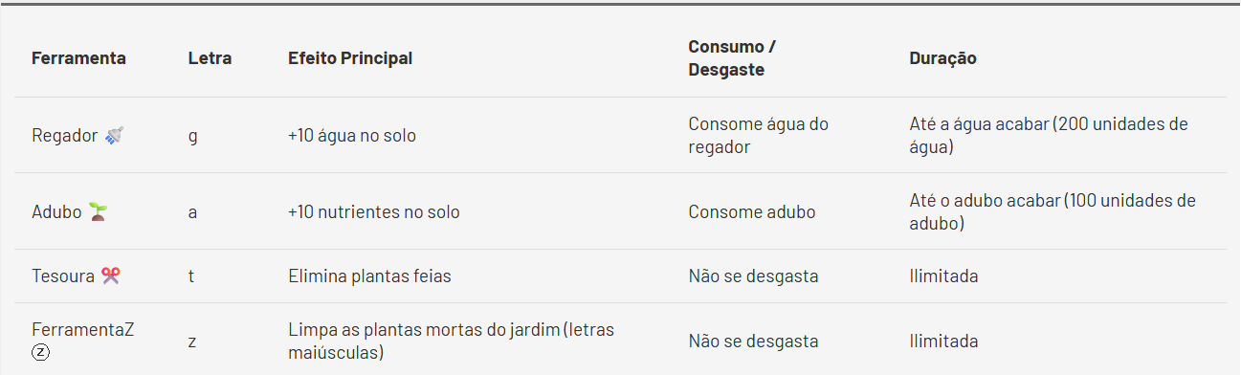
Ferramentas:

Classes de Apoio
A classe Posicao é utilizada para representar a localização dos elementos no jardim. Esta abstração permite separar a lógica espacial das restantes classes, simplificando a gestão do espaço e a organização das plantas.
Posicao
├── representa coordenadas
└── identifica localização no jardim
A classe Settings agrupa os parâmetros globais da simulação, permitindo alterar comportamentos e valores de configuração sem necessidade de modificar a lógica principal do sistema. Esta abordagem contribui para maior flexibilidade e facilidade de ajuste.
Settings
├── armazena parâmetros globais
└── centraliza configurações

Funcionamento da Simulação
O funcionamento da simulação pode ser descrito de forma sequencial, desde a inicialização do sistema até à atualização contínua do estado do jardim.
- A aplicação é iniciada através do ficheiro main.cpp, onde é criado o objeto responsável pela simulação.
- O simulador inicializa o jardim, o jardineiro e as restantes estruturas necessárias ao funcionamento do sistema.
- São criadas as plantas iniciais e associadas a posições específicas dentro do jardim.
- A simulação entra num ciclo de execução, representando a passagem do tempo.
- Em cada iteração do ciclo, o jardineiro pode executar uma ação, utilizando uma ferramenta sobre uma planta.
- As ferramentas aplicam os seus efeitos, alterando o estado interno das plantas afetadas.
- Após as ações do jardineiro, todas as plantas atualizam o seu estado, refletindo a evolução natural ao longo do tempo.
- O jardim é atualizado de acordo com o novo estado das plantas, podendo ocorrer crescimento, degradação ou morte.
- O ciclo repete-se até que a simulação termine.

Conclusão
O desenvolvimento deste trabalho permitiu aplicar de forma prática os principais conceitos da programação orientada a objetos, através da implementação de um sistema de simulação de um jardim. A modelação adotada possibilitou uma clara separação de responsabilidades entre classes, facilitando a organização e manutenção do código.
A utilização de herança permitiu representar diferentes tipos de plantas e ferramentas de forma consistente, enquanto a interação entre objetos garantiu uma simulação coerente e evolutiva. O sistema desenvolvido cumpre os requisitos definidos no enunciado, apresentando um comportamento estável e previsível ao longo da execução.
Em síntese, o trabalho contribuiu para a consolidação dos conhecimentos adquiridos na disciplina, demonstrando a eficácia da programação orientada a objetos na resolução de problemas deste tipo.

